17.02.2013 микро- экспедиция UA1CEG/p с Р-143 в леса- поля, участвовал в Foxhunt.
(5 ватт, делта, диполь)

Воскресенье, и как всегда идёт тест…
>Хотел было попищать на "авангардовском" передатчике, но желание быстро >пропало. На фоне киловаттных станций мои 30 мВт никто не услышит. RV3GM.

Такова реальность. В воскресенье я, частенько, принимаю участие в каком- либо тесте QRP/p. Без претензий, разумеется, на высокий результат. Отчёт отправляю 100%, если даже только одна связь. Как правило, организаторы теста
тепло благодарят за участие, особенно если приложить фото рабочей позиции.
Да и присылают частенько дипломы.
Сегодня проходит QRP мероприятие игра: «Foxhunt», никакого отчёта высылать не требуется. Практически обычные связи…
Обязанности «лисы» сегодня будет выполнять и UA1OKO, помимо других «лис».
Были пессимистические предположения, что QRO станции «забьют» частоту. Но, надо отметить, что час работы Foxhunt, мощные станции на QRP частоту не заходили. Да, было много станций, но не участники теста!
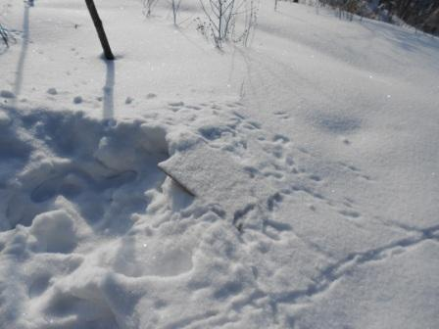
Начинаю я с прогулки, а прогулку с угощения птичек.
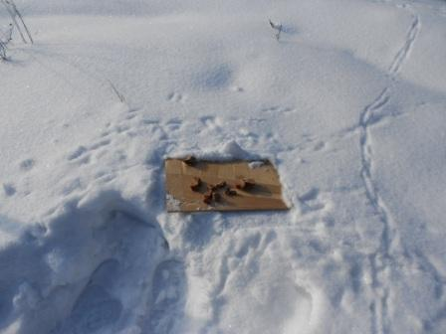

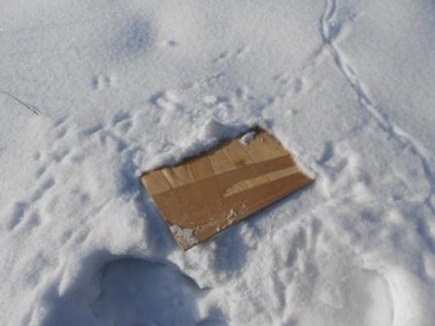
Наблюдение у птичек на высочайшем уровне. Через час, пока я прогуливался, всё склёвано.
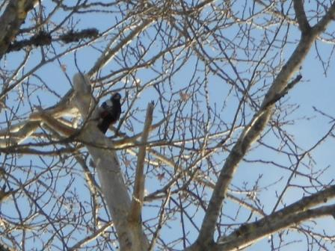

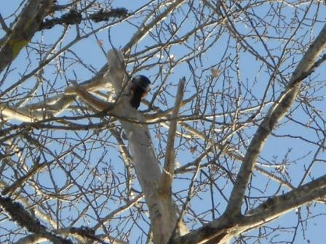
Сегодня получилось сфотографировать кормящегося дятла. Включил электронный zoom фотоаппарата и, наконец, удалось сфотографировать эту весьма осторожную птицу.
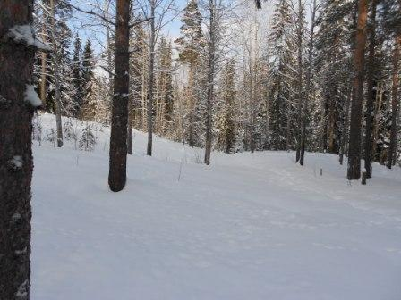

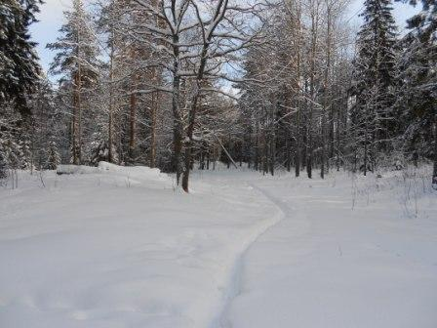

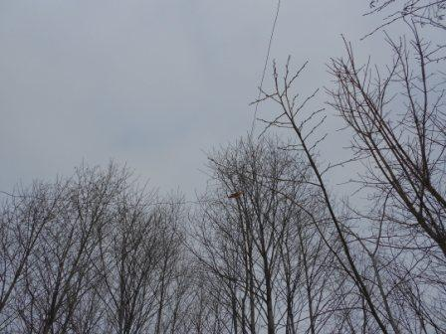

Дельта на 14 mHz.
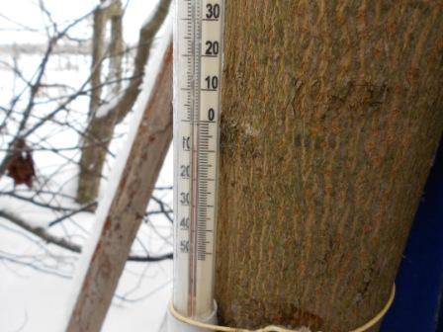
Погода комфортная.
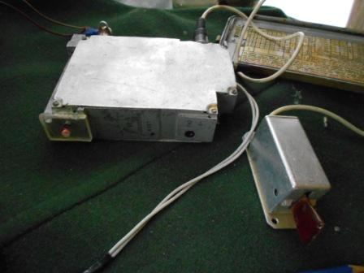
Cегодня буду работать на Р-143, самодельный только телеграфный ключ и, разумеется, антенна.
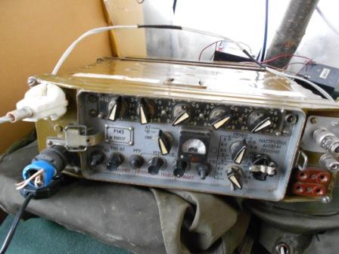
Размещаю радиостанцию на сложенной сумке, что бы лучше видеть лицевую панель.
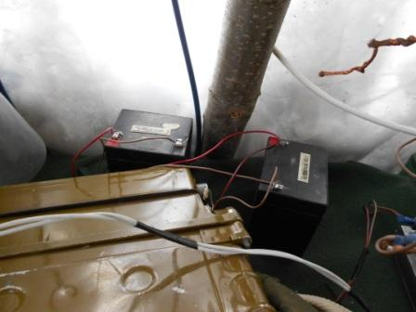

Аккумуляторы. Штатных аккумуляторов я даже не видел…
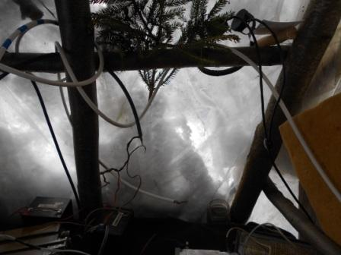
Всё-таки и посветлело, и день стал ощутимо длиннее. Не то, что бы уже весна чувствовалась, но дело к весне!
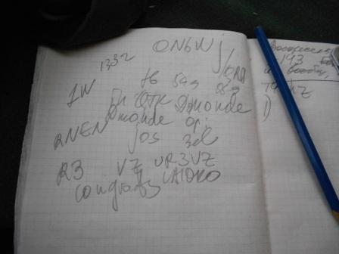

>лисы на 20-ке:
>CW - SP9NLI, DG3DBO, UA1OKO, HA2PP
>PSK - ON3PCB
>SSB - нет
>QRS CW - ON6WJ
> RV3GM.
Jos ON6WJ/QRP абсолютно пунктуально начинает работу. Пытаюсь его вызвать, но безуспешно… Косвенно слышу присутствие UA1OKO/ fox, но самого Андрея не принимаю. Да и на частоте масса станций… UR3VZ я пытался вызывать, но Николай меня не принимает. Но, возможно просто я не попадаю в его полсу приёма, т.к. у Р-143 дискретность 1 кгц.
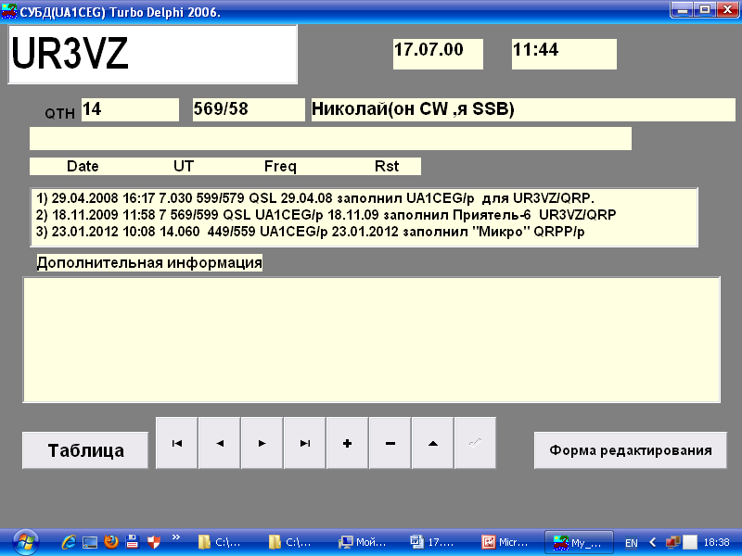
Николай успешно принимал мой и QRPP сигнал. А уж 5 ватт он бы принял.
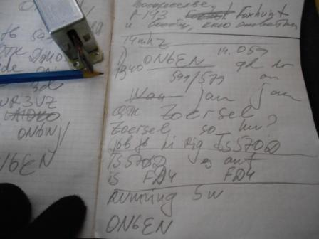
Есть первая связь, развёрнутая, не спеша с ON6EN.
2) IZ4RDX 599/579, оp Emi.
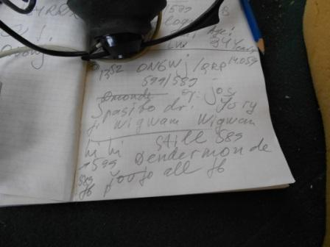

Вот и «лиса»- ON6WJ/QRP! Опять- таки развёрнуто поговорили.
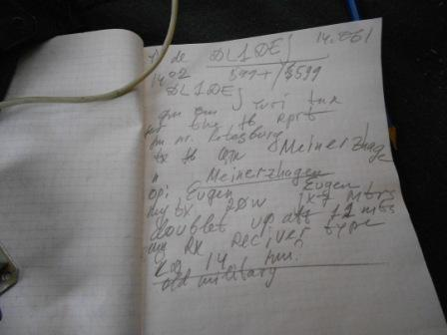
DL1DEJ 599+/599 Eugen, ранее встречались и он передавал имя Евгений.
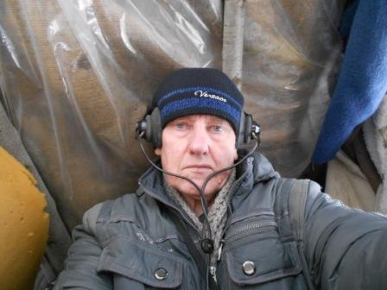
Фотографируюсь, держа фотоаппарат на вытянутых руках.
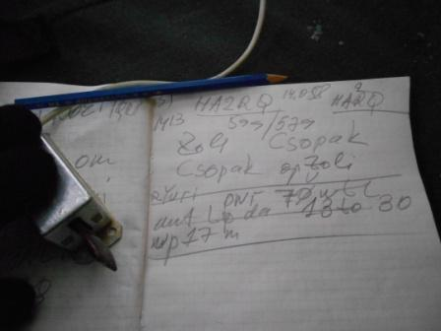

>Отбросив все дела (сон, поздний завтрак и прочая) в 9:30 UT был в >эфире. Увы, в зачетное время так и не успел никого дозваться.
>Слышал многих: UA1CEG - работал быстро, четко и в основном на поиск; >UA1OKO - слышал урывками во время его QSO с DJ5QW; UA1ACO - слышал много >раз, но не дозвался; HA2PP дал громко общий вызов и ... пропал; SP9NLI во >время охоты дозваться не смог, а ровно в 10:30 он мне ответил :) Связь >закончили в 10:33. Но все равно, получил удовольствие от того, что услышал >старых знакомых.
>Всем хорошего дня!
>72! 73! Владимир, УРОЕТ

SP9NLI я тоже слышал, тоже вызывал, тоже не получилось…

Я слышал Владимира, под карандашом записано: UR0ET/QRP. Я вызывал Владимира, но очевидно мой сигнал не попал в полосу приёма 0.7 кГц, которая (я предполагаю) была у него включена. У меня полоса 1.5 кгц, даже для сегодняшней загрузки диапазона, широковата…
Косвенно слышу присутствие земляков: UA1ACO и UA1ASB, с ними работают. Между нами «мёртвая зона» и их сигналы абсолютно не походят!
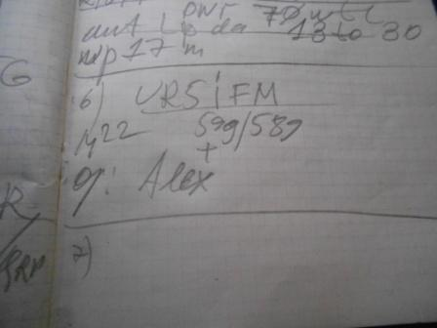
С Александром столь часто встречаемся, что уже разговариваем, как старые знакомые.
У нас идёт снежок и -7. В Украине теплее.
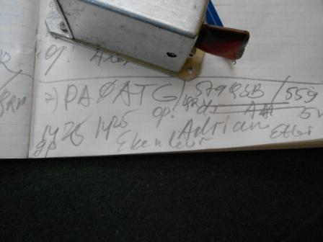
Последняя связь в период Foxhunt, игра рассчитана на 60 минут.
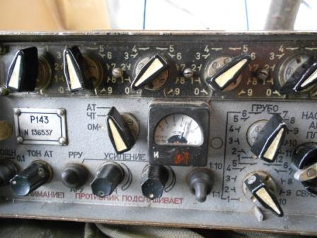
Р-143 похвально экономичная радиостанция, час работы, а аккумуляторы не разряжены абсолютно.
Ещё провожу QSO с GB2RN на 10109 kHz, 599+/599 и сворачиваю радио.
Всё прошло отлично:
14 mHz
1) ON6EN;
2) IZ4RDX;
3) ON6WJ/QRP (Fox)
4) DL1DEJ;|
5) HA2RQ;
6) UR5IFM;
7) PA0ATG;
10 mHz
8) GB2RN.

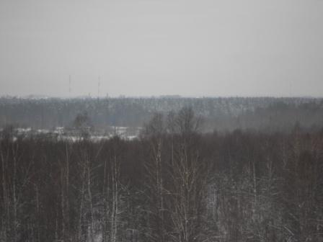
Пасмурно, но светло, горизонт виден.

До встречи в эфире!

73! UA1CEG Юрий Александров, д.Гарболово. Ленинградской области, Всеволожского района.
LO23, KP50FI.
Сайт ua1ceg.narod.ru

